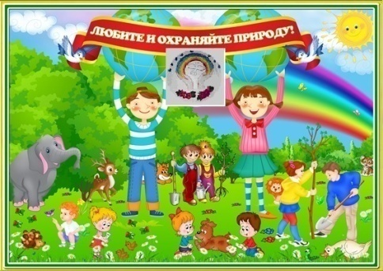
Экологический вестник

ХАСАВЮРТОВСКИЙ
ЭКОЛОГО- БИОЛОГИЧЕСКИЙ ЦЕНТР

.Мы не можем не вторгаться в природу
Ноябрь 2019 г. №03 (52)
Но мы можем изменить отношение к ней!

.
Работа педагогов ЭБЦ в школах города.
В начале учебного года составляется договор о сотрудничестве педагога ЭБЦ с общеобразовательным учреждением (школой).
За каждой школой закреплен педагог дополнительного образования, который ведет работу по следующим направлениям:- ведет кружковую работу с учащимися школы;- составляет план совместной работы на учебный год с завучем по ВР и биологами;- оказывает помощь биологам, классным руководителям, завучам школы в подготовке и проведении внеклассных, общешкольных и общегородских экологических и природоохранных массовых мероприятий;- создает в закрепленных школах отряды ЛЗД (Легиона Зеленых Дагестана),и оказывает помощь в озеленении территории школ и содержании зеленых насаждений в ухоженном состоянии.
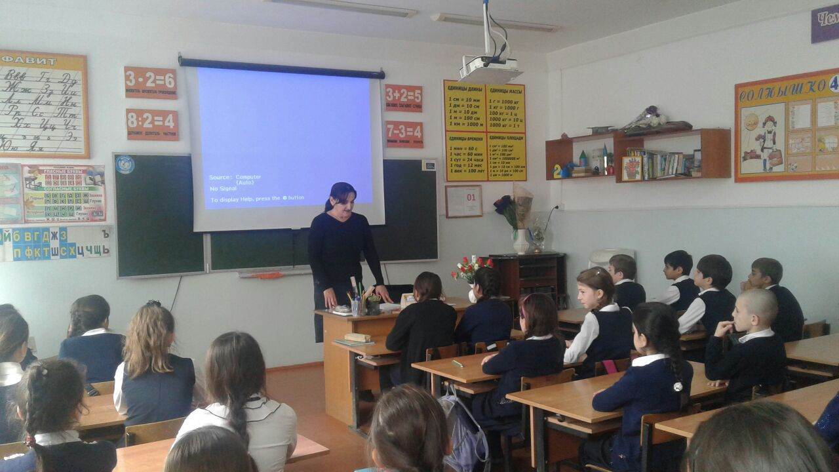
Занятия с уч-ся 1 группы объед. «Охрана природы» 5е кл сош №14. Рук Сайдулаева Л.У.
Совместно с кружковцами- членами ЛЗД, педагоги ДО ЭБЦ ведут уход за зелеными насаждениям, активно участвуют в субботниках, экологических рейдах, которые проводятся в рамках осеннего и весеннего месячников сада.
- оказывают биологам школ помощь в оформлении и озеленении кабинетов биологии;
- ежегодно проводиться конкурс на «Лучшее озеленение, уход и охрану зеленых насаждений» среди образовательных учреждений города;
- педагогами ЭБЦ ежегодно выделяется посадочный материал для проведения посадок в осенний и весенний периоды:
- в течении учебного года педагоги ДО ЭБЦ проводят с учащимися школ сезонные и тематические экскурсии.

С начала 2019-2020 учебного года ПДО ЭБЦ были проведены ознакомительные экскурсии по ЭБЦ для
учащихся 1 года обучения с целью ознакомления их деятельностью объединений
В ознакомительных экскурсиях приняло участие около 650 учащихся со школ города.
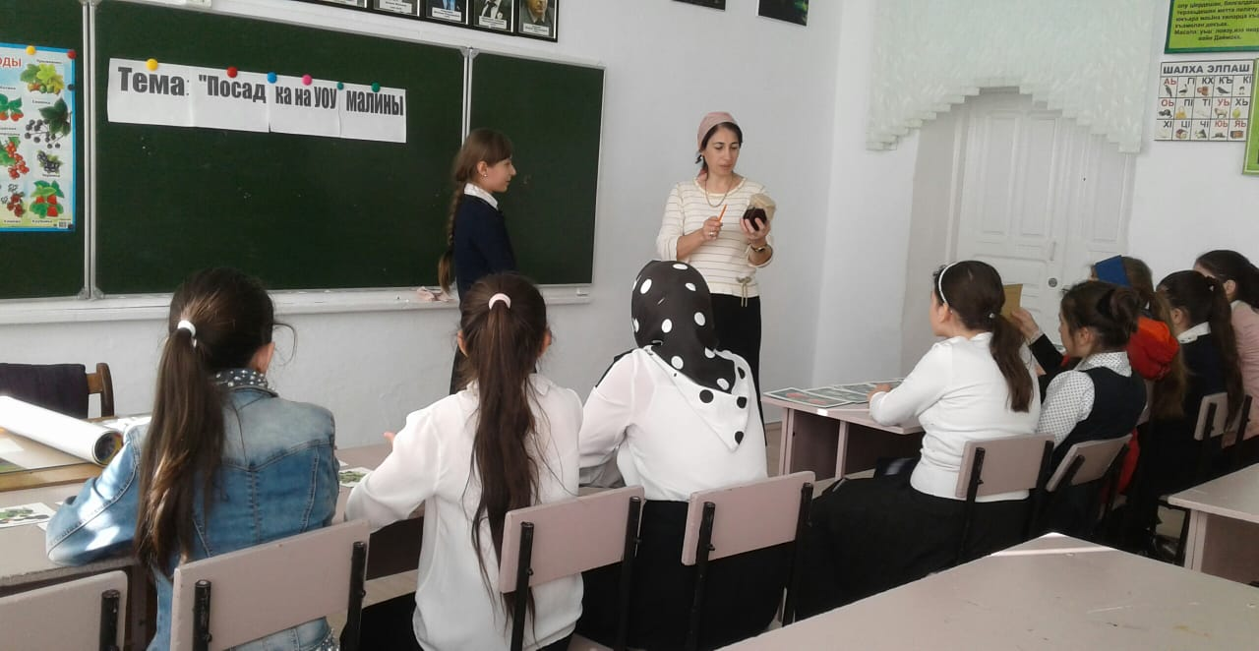
Занятия с уч-ся 1 группы объед. «Юный натуралист» 5б кл сош №14. Рук Аджиева Д.Ш.
Во время осенних каникул с 29 октября по 4 ноября 2019г были проведены экскурсии в парки с целью наблюдения за сезонными изменениями в жизни растений и птиц. В осенней экскурсии приняло участие 520 учащихся.
С октября по ноябрь 2019г в школах были проведены ОММ по направлению деятельности объединений в которых приняли участие 320 учащихся –экологов. 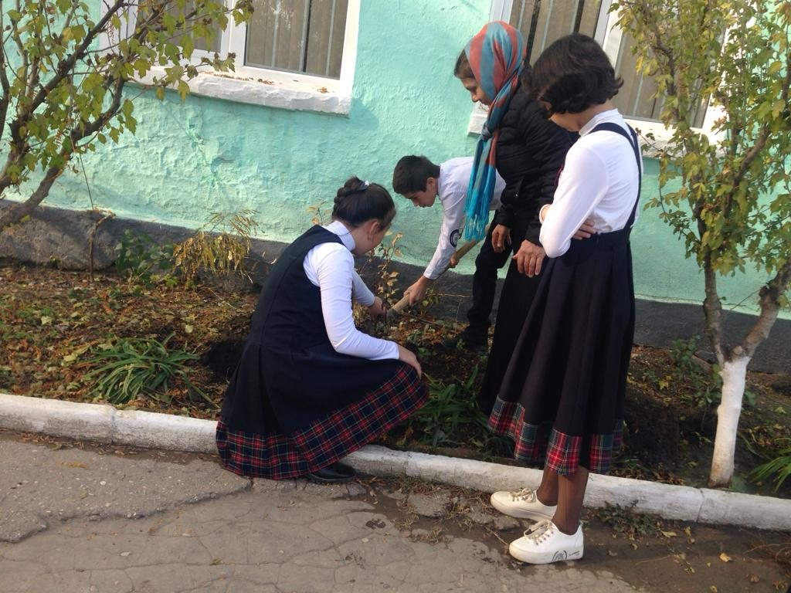
Осенние посадки в сош №8 уч-ся объед. «Юный зоолог».Рук. Темукова С.А.

С 15 октября по 15 ноября 2019 года во всех школах велись работы в рамках осеннего месячника сада. (очистка
территории, перекопка клумбов и приствольных кругов деревьев, посадка саженцев деревьев и кустарников). В субботниках по уходу и озеленению территории школ приняло участие 300 экологов – членов «ЛЗД». С начала учебного года с учащимися объединений в школах были проведены ОММ посвященные осенней тематике и
направлению деятельности объединений. В этих мероприятиях приняло участие – 480 учащихся.
Школа дает общее образование, важное и значимое, но многогранному развитию личности, раскрытию ее способностей, ранней профориентации способствует дополнительное образование. Дети выбирают то, что близко их природе, что отвечает их потребностям, удовлетворяет интересы.
И в этом смысл дополнительного образования учащихся и работы педагогов ЭБЦ совместно с учителями школ города. Совместное сотрудничество педагогов ЭБЦ со школами оказывает также существенную психолого-педагогическую помощь семье в воспитании детей и подростков.
Методист ЭБЦ по связям со школами города Ибракова А.Х.
Орг.массовые мероприятия в школах города
12 ноября в гим.№2 под руководством педагога ДО ЭБЦ Мурзаевой М.А. прошло орг.массовое мероприятие на тему «В мире лекарственных растений» .Участники мероприятия: уч-ся 1 и 2 группы из 4в класса объединения «Зеленая аптека». Охват уч-ся – 30 чел.
Цель мероприятия:
-воспитание у уч-ся интереса к природе родного края
- формирование любви и бережного отношения к окружающей среде
-расширение знаний о лекарственных растениях
Мероприятие прошло в познавательно-игровой форме. Учащиеся подготовили стихи о осени, лекарственных растениях. Активно отгадывали шарады, загадки, решали кроссворд. Мероприятие прошло на хорошем уровне. Учащиеся получили дополнительные знания о лекарственных растениях.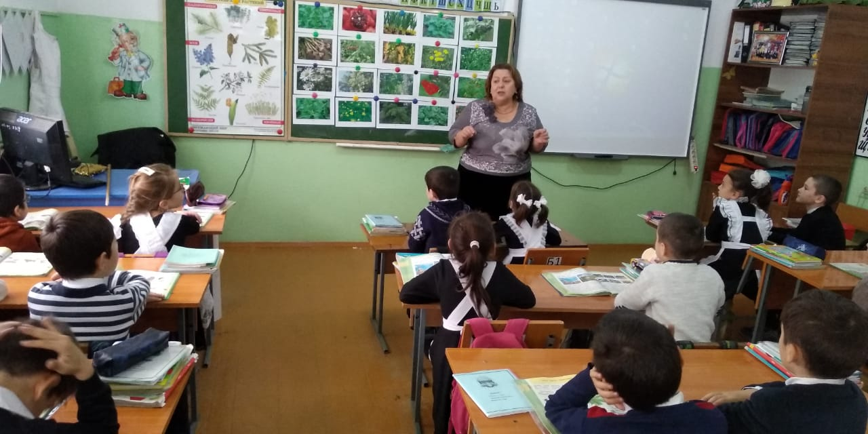
Мероприятие в гим №2 с уч-ся объед.»Зеленая аптека1,2 группы 4в класс. Рук. Мурзаева М.А.
14 ноября в сош№14 прошло экологическое мероприятие «В защиту природы». Провела его педагог ДО ЭБЦ Сайдулаева Л.У. с уч-ся 4в классов объединения «Охрана природы» Количество участников- 16 чел..
Цель мероприятия:

-знакомство с редкими и исчезающими растениями и животными
- знакомство с правилами поведения в природе
- привитие чувства коллективизма
- привитие любви и бережного отношения к природе
Кабинет, где проходило мероприятие был оформлен плакатами и рисунками по охране природы. Участники мероприятия подготовили стихи, загадки о природе, исполнили песню, Также были показаны слайды «Красная книга России», «Красота природы». Во время мероприятия учащиеся получили дополнительные знания по окружающему миру. Узнали о редких и исчезающих растениях.
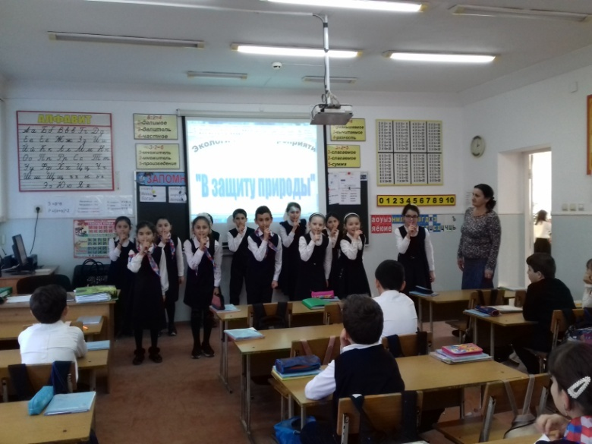
Мероприятие в сош №14 с уч-ся объед.»Охрана природы» 1 группы 4в класс. Рук. Сайдулаева Л.У.
16 ноября педагог ДО ЭБЦ Минбулатова Т.А. провела орг.массовое мероприятие «Здравствуй, золотая осень» в гим.им.М. Горького. Участники мероприятия: уч-ся 2 группы объединения «Природа и мы»из 7в класса .
Цель мероприятия:
- знакомство с осенними явлениями в природе- знакомство с правилами поведения в природе
-привитие любви и бережного отношения к природе
- создание праздничного настроения
Участники мероприятия подготовили стихи про осень, исполнили две песни про осень и охрану природы. Также были показаны слайды «Краски осени». Была проведена викторина «Знатоки природы» 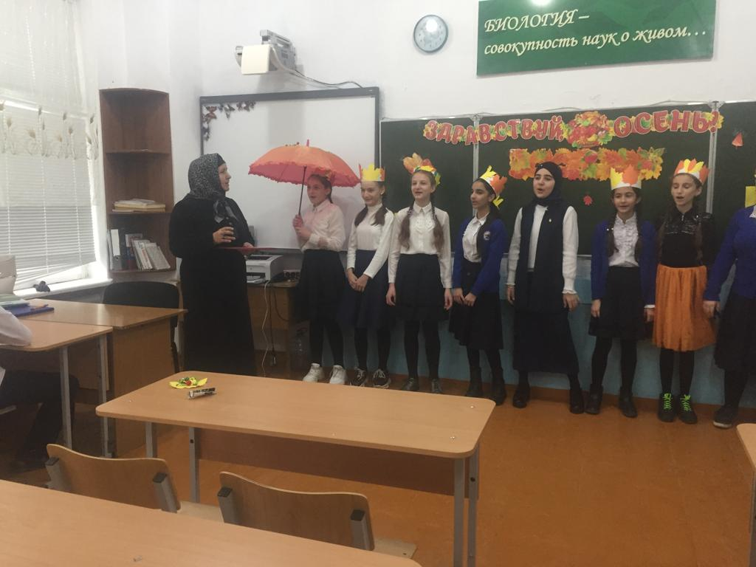
Мероприятие с уч-ся объед.»Природа и мы» 2 группа 7в класс гим.им.Горького Рук. Минбулатова Т.А.
Зав.ОМР Аджиева Д.Ш.

Экскурсии «Золотая осень» с уч-ся объединений ЭБЦ
31 октября с уч-ся объединен. « Комнатное цветоводство» была проведена осенняя экскурсия на тему «Золотая осень». Провела его педагог ДО ЭБЦ Балатова Н.А. Охват уч-ся – 18 чел. из 3а класса сош №5
Цель экскурсии:
-расширить познания детей о многообразии растительного мира
- провести анализ года сезонных явлений
- развивать в детях чувство прекрасного, привить любовь к природе
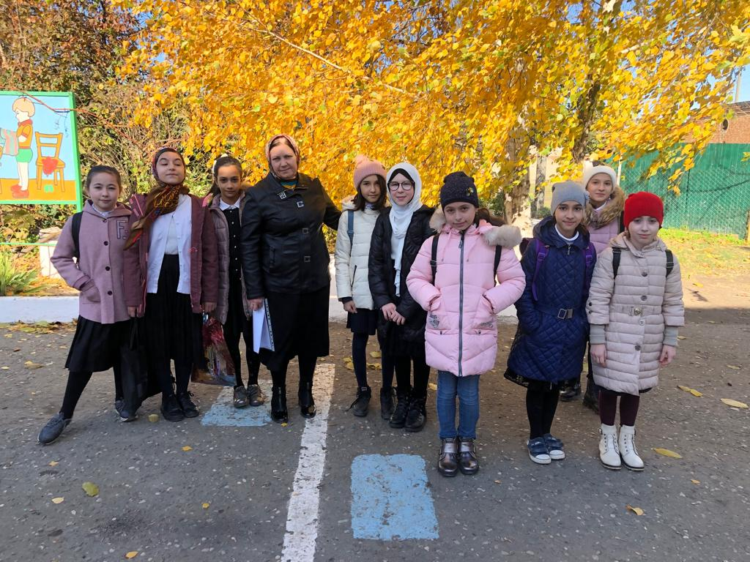
Экскурсия с уч-ся объед. «Комнатное цвет-ство»
1 группа сош №5 рук.Балатова Н.А.
Во время экскурсии уч-ся ознакомились с характерными признаками осени в живой природе и не живой природе, провели фенологические наблюдения за растениями. Также провела беседу о правилах поведения в природе. Уч-ся собрали гербарий из осенних листьев, природный материал для изготовления поделок.
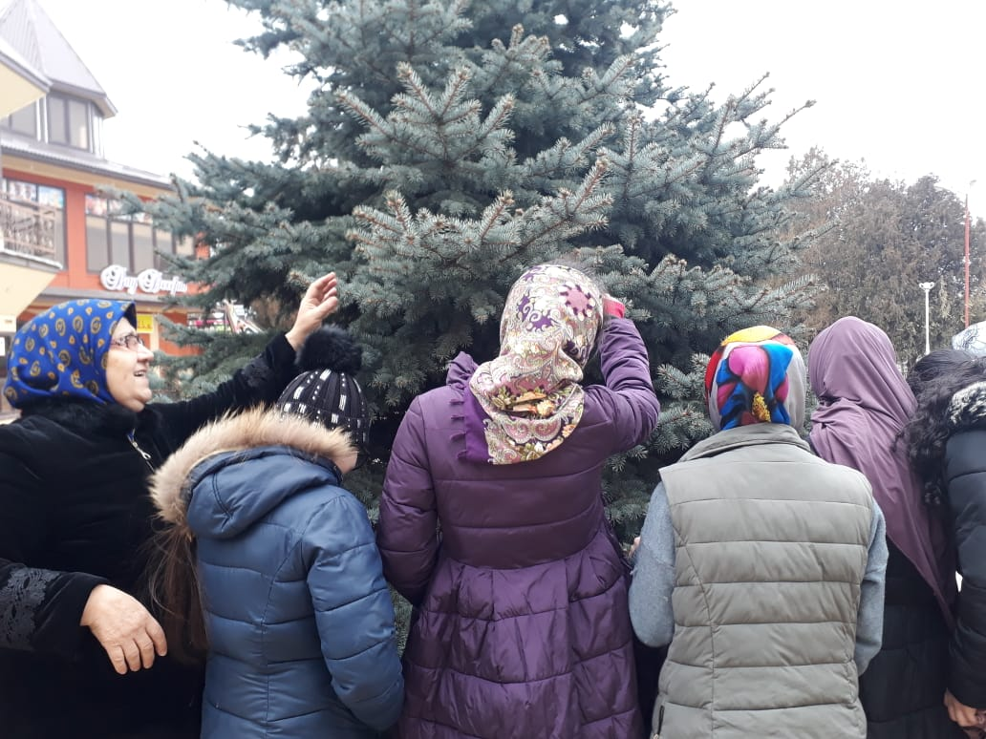
Экскурсия с уч-ся объед. «Орнитология » 7-3 класс гим.№1 Рук. Джабраилова Р.Р.
2 ноября педагог ДО ЭБЦ, рук. объединения «Орнитология» Джабраилова Р.А.провела осеннюю экскурсию на тему «Осенние явления в природе».
Охват уч-ся -15 чел. из 7-3 класса гим.№1.
Цель экскурсии:
- знакомство уч-ся с осенними явлениями в природе
- формирование навыков поведения в природе и бережное к ней отношение
Во время экскурсии уч-ся ознакомились также с сезонными изменениями видового состава птиц, ознакомились с птицами, зимующими в данной местности.

8 ноября с уч-ся объединения «Овощеводство» была проведена осенняя экскурсия на тему: «Осенние явления в природе» Участники экскурсии- уч-ся1 и 2 группы из 4 класса сош №12.Маршрут экскурсии- парк «Ялова»
Цели и задачи экскурсии:
- расширить представления детей о характерных признаках деревьев, растущих в парке
- сформировать умения различать окружающую природу в связи с временем года
- воспитывать у детей интерес к окружающему миру
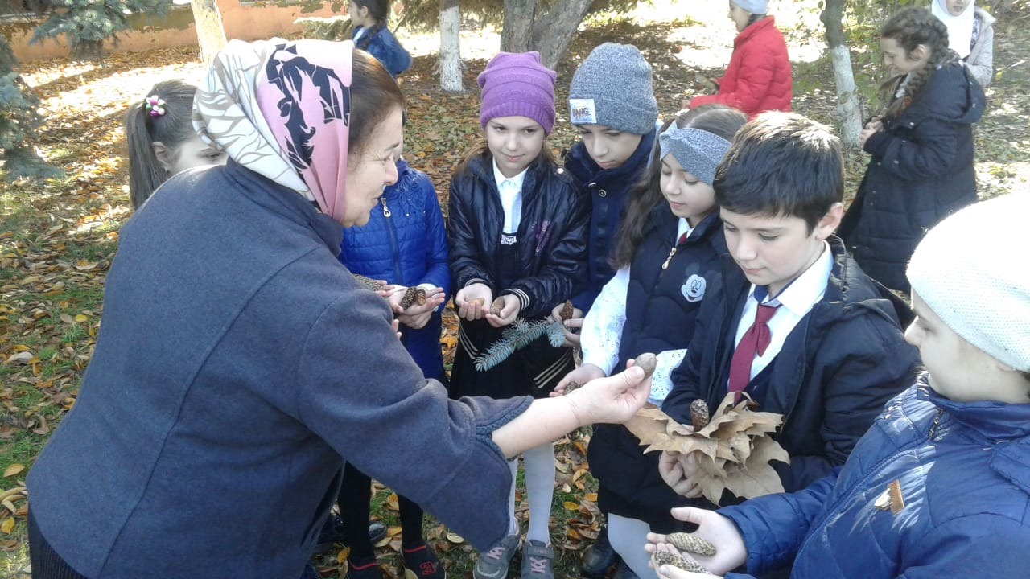
Экскурсия с уч-ся объед. «Овощеводство» 1,2 группа 4 класс сош №12 Рук. Ибракова А.Х.
В ходе экскурсии уч-ся ознакомились с хвойными и листопадными деревьями, кустарниками произрастающими в парке, узнали много нового и интересного о осенних явлениях, о приметах осени. Учащиеся собрали природный материал для изготовления панно, поделок.
Зав. ОМР Аджиева Д.Ш.
Итоги 1 этапа конкурса «Лучший учебно-опытный участок»
среди педагогов ДО ЭБЦ
Учебно-опытные участки ХЭБЦ предназначены для проведения на них занятий по биологии, экологии и трудовому обучению, организации опытнической и природоохранной работы ,воспитание у детей интереса и любви к природе сельскому хозяйству. Работа на УОУ объединений проводится согласно образовательным программам и плану агротехнических мероприятий на УОУ объединений ХЭБЦ.
Проверка проводилась по следующим направлениям.
-ведение документации по работе на УОУ;
-общий вид участков и прилегающая к участку территория;
- очистка участков от растительных остатков и перекопка.
-подзимние посадки и посевы в коллекционных отделах участков;
-черенкование декоративных кустарников на производственном отделе участков.
С целью совершенствования организации и содержание образовательной деятельности на УОУ, улучшения опытнической работы, выявления лучших объединений по эффективному использованию возможностей УОУ в
образовательном процессе ежегодно проводится смотр-конкурс на «Лучший учебно-опытный участок ХЭБЦ».

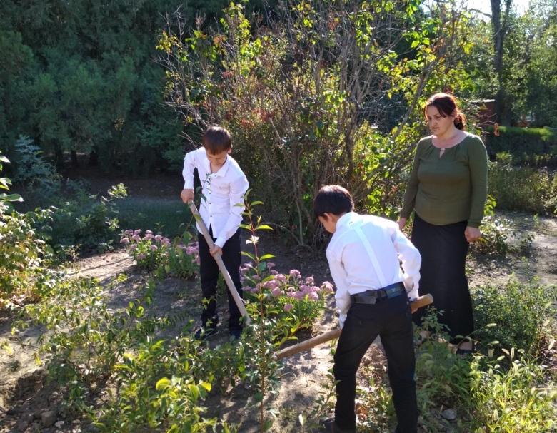
Осенние работы на УОУ «Охрана природы»
Рук. Сайдулаева Л.У.
Была проведена проверка состояния УОУ и осенних видов работ, проведенных рук. объединений к концу ноября.
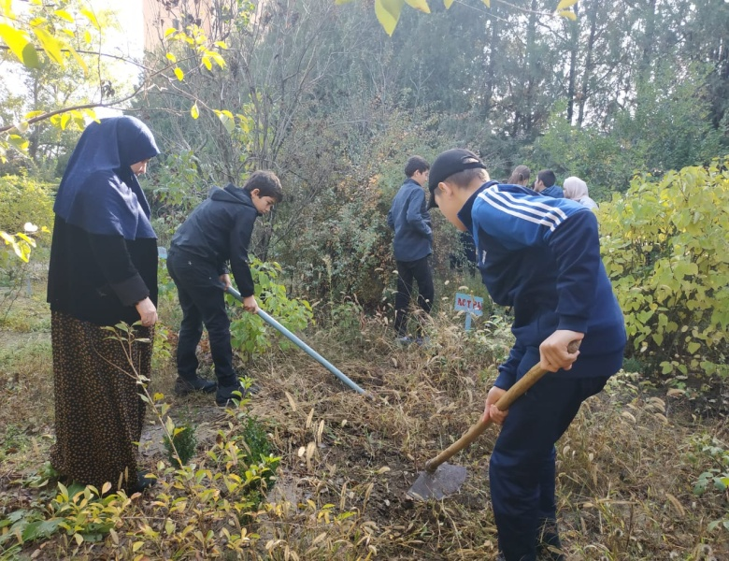
Осенние работы на УОУ «Экология »
Рук.Батырбиева В.М.
Проверка проводилась по следующим направлениям.
-ведение документации по работе на УОУ;
-общий вид участков и прилегающая к участку территория;
- очистка участков от растительных остатков и перекопка.
-подзимние посадки и посевы в коллекционных отделах участков;
-черенкование декоративных кустарников на производственном отделе участков.
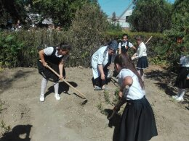
Осенние работы на УОУ «Овощеводство »
Рук. Ибракова А.Х.

По итогам 1 этапа места распределились следующим образом:
1 место- объед. «Охрана природы »- рук.Сайдулаева Л.У.
2 место- объед. «Юный зоолог »- рук. Темукова С.Т.
3 место- объед. «Орнитология »- рук. Джабраилова Р.А.
Методист по УОУ Темукова С.А.
Поздравляем победителей республиканских конкурсов 2-го полугодия 2019 года
Второе полугодие 2019 года началось с хороших результатов для учащихся и педагогов Эколого-
биологического центра по участию в республиканских конкурсах.
Конкурс педагогического мастерства «Моё лучшее занятие» проводился с 25 марта по 30 апреля 2019 года в ГБУ ДО РД «МАН РД». В номинации «эколого-биологическая» приняла участие педагог ДО ЭБЦ Мурзаева М.А. ,объединение «Зелёная аптека».
В результате педагог нашего Центра заняла почетное 3 место. Приказ Министерства образования был опубликован в октябре 2019 года.
В мае 2019 года была подготовлена работа педагогом ЭБЦ Сайдулаевой Л.У.для участия в конкурсе методических материалов по доп. обр. детей, которая называлась «Удивительный мир природы». Местом проведения конкурса стало ГБУ ДО РД «МАН РД». Итоги конкурса были подведены в июне. Работа заняла 3 место в номинации «Экологическое воспитание». Под руководством Лизы Умарпашаевны. Учащимися её объединения подготовлены и представлены ещё две работы на
республиканские конкурсы: «Шаг в будущее» и «Моя малая родина», подведение итогов которых состоится позднее. Коллектив ЭБЦ надеется, что воспитанники окажутся
достойны своего руководителя и также получат высокую оценку своей работе.
В сентябре на конкурс «Лучший УОУ» были представлены материалы педагогом ДО ЭБЦ Хадисовой И.И. Итоги этого конкурса были подведен в октябре .
Для участия в конкурсе на лучший УОУ материал был подготовлен учащимися объединения «Юный натуралист» под руководством педагога ДО ЭБЦ Хадисовой И.И. В номинации « лучший УОУ учреждения дополнительного образования детей» по итогам проделанной работе на учебно-опытном участке учащимся объединения «Юный натуралист» присуждено I место.
Методист по НИР ЭБЦ Мурзаева М.А.

Редколлегия:
Редактор - А.А.Омаров
Отв. Секретарь-З.М.Черивханова
Вёрстка Л.У.Сайдулаева
Фотографии И.В.Умаров
г.Хасавюрт ул.Заречная пр.1 д.2

